**3.5. Конфигуриране**

**Ардуино**Кода може да бъде намерен на следния адрес: <https://github.com/vasiloreshenski/RFID/tree/master/src/Arduino>

Скрипт-а на ардуиното съдържа конфигурация относно IP адреса, порта на сървъра, както и решима на работа на ардуиното.  
За да се настрой IP адреса и порта на сървъра е нужно в http.cpp файла да се променят стойностите на съответните глобални променливи: API_URL и API_PORT.  
Има два основни решима на работа, статичен и активен.  
При статичния четеца се свързва към вече съществуваща Wi-Fi мрежа. За да се активира статичен режим в http.cpp файла във init() функцията трябва да се извика метода setStaticMode(), след това трябва да се извика метода connectToWifi(), като в тялото на метода трябва да се дефиниран името и паролата на мрежата към която да се свърже четеца.

При активния режим, четеца сам създава Wi-Fi мрежа към която да се свърже. За да се използва активния режим в init() фукнцията на http.cpp файла трябва да се извика метода setActiveMode(). В тялото на метода може да се дефинира името, паролата на мрежата и IP адреса, който ще получи четеца.

**REST API**Кода може да бъде намерен на следния адрес:  
<https://github.com/vasiloreshenski/RFID/tree/master/src/Web/REST>

Преди проекта да бъде интегриран на сървър, трябва да се конфигурира връзката към базата. Това става добавяне на connection string информация за базата към appsettings.json файла на проекта RFID.REST.  
Следващата стъпка е създаването на приложение от съществуващия код. Това става чрез Visual Studio и Publish командата. Резултата е директория в която се намират всички dll и конфигурационни файлове нужни за стартирането на приложението в web server.

Проекта се обслужва от web server - Internet information service (IIS).

Първо трябва да генериране HTTPS сертификат през IIS Manager-a, който ще използваме за криптираната връзка.

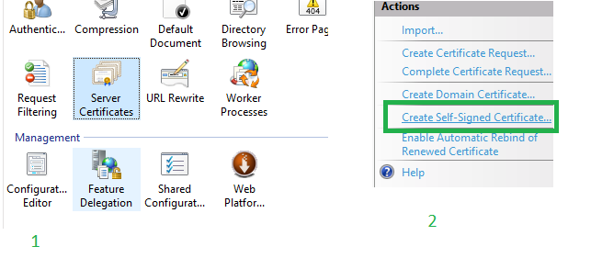

След това трябва да се създаде web site през IIS Manager-а  
където за **Host name** се избира името на сървъра, което може да се види чрез изпълнението на командата hostname във CMD прозорец.

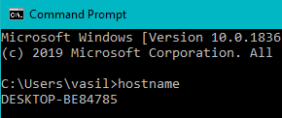

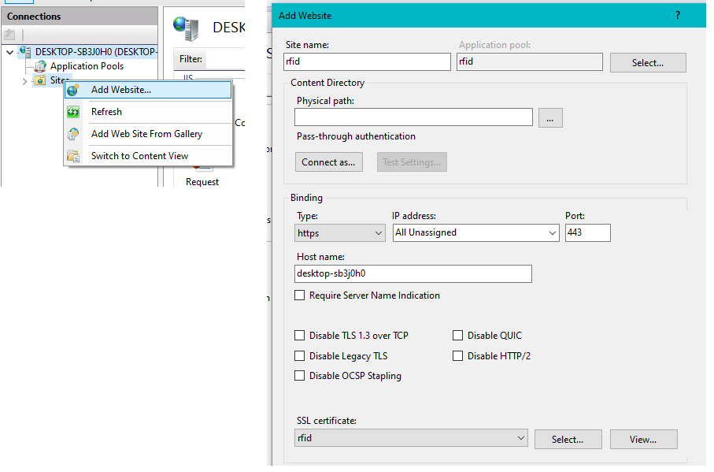

Да се даде инфо за отваряне на портовете за REST API в windows firewall и т.н.